Câu 1: Phân tích đặc điểm của TH Hy Lạp cổ đại ?
- Lịch sử, kinh tế :
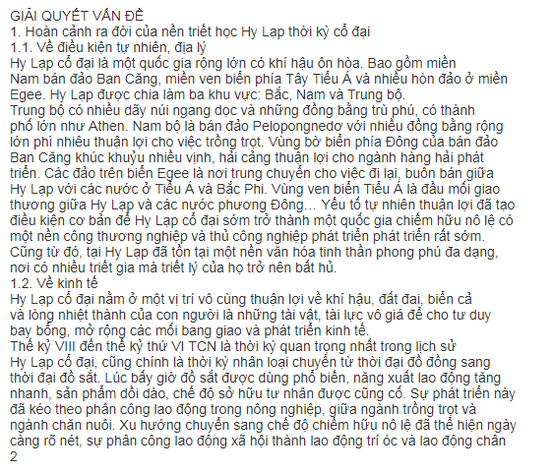
- Chính hoàn cảnh lịch sử, điều kiện kinh tế và vị trí địa lý, TH cổ đại Hy Lạp có những đặc điểm :
- Sự phân chia thành các trường phái triết học duy vật và duy tâm, biện chứng và siêu hình, vô thần và hữu thần rõ nét là đặc điểm nổi bật trong quá trình phát sinh, phát triển của triết học Hy Lạp cổ đại.
- Các trào lưu triết học Hy Lạp cổ đại có xu hướng đi sâu giải quyết vấn đề cơ bản của triết học trên hai góc độ bản thể luận và nhận thức luận
- Gắn hưu cơ với khoa học tự nhiên. Chủ nghĩa duy vật mộc mạc, thô sơ và phép biện chứng tự phát xuất hiện sớm.
- Triết học Hy Lạp cổ đại đã đề cập đến hầu hết các vấn đề triết học mà triết học cận hiện đại giải quyết, chứa đựng mầm móng thế giới quan triết học sau này.
- Chất phác, sơ khai vẫn còn liên hệ với thần thoại và tôn giáo nguyên thủy
- Bao trùm về mặt lý luận đối với tất cả lĩnh vực nhận thức. (Nhà triết học Thales)
- Tính đa dạng, phóng khoáng chứa đựng tất cả những hình thái và phương pháp tư duy căn bản nhất của triết học. (Nhà triết học Aristotle)
- Biện chứng tự phát sơ khai. (Nhà triết học Anaximander)
- Tính nhân bản (Nhà triết học Socrates)
* Tiểu biểu cho những đặc điểm cơ bản của Triết Học Phương tây cổ đại gồm các nhà triết học như :
1- Nhà triết học Socrates
Socrates đã đem lại một cái nhìn hoàn toàn mới về việc ứng dụng triết học vào đời sống hàng ngày một cách thiết thực – Điều mà phần lớn các cách tiếp cận của triết học tiền Socrates đã không làm được.
Không đi theo lối mòn bản thể luận triết học của các bậc tiền bối. Với luận đề nổi tiếng: “Con người, hãy tự nhận thức chính mình”, Socrates quyết định lựa chọn một con đường riêng, ông chú ý tới vấn đề con người, mà trọng tâm trong bản tính con người là đạo đức. Theo Socrates, triết học không phải là hiện tượng tư biện, chỉ luận bàn những vấn đề chung không liên quan gì đến cuộc sống thường nhật, trái lại, nó là phương tiện dạy con người cách sống hay cần phải sống như thế nào. Theo nghĩa đó, triết học trước hết phải là tri thức hay sự hiểu biết của con người về con người, tri thức ấy nhất thiết phải là tri thức về cái thiện. Nếu đạo đức là hành vi đối nhân xử thế đẹp thì đạo đức đó không là gì khác ngoài tri thức, do vậy, “tri thức là đức hạnh”.
Triết học Socrates không có một mục đích nào khác ngoài việc hướng tới con người với những suy tư, trăn trở đời thường của nó. Ông thực sự “là một trong số những khuôn mặt nổi bật nhất nhưng cũng bí ẩn nhất trong lịch sử triết học”

2- Nhà triết học Platon
Platon là nhà triết học duy tâm khách quan. Điểm nổi bật trong hệ thống triết học duy tâm của Platon là học thuyết về ý niệm. Trong học thuyết này ông đưa ra hai quan niệm về thế giới các sự vật cảm biết và thế giới các ý niệm. Trong đó thế giới các sự vật cảm biết là không chân thực, không đúng đắn vì các sự vật không ngừng sinh ra và mất đi, thay đổi và vận động, không ổn định, bền vững, hoàn thiện; còn thế giới ý niệm là thế giới phi cảm tính phi vật thể, là thế giới đúng đắn, chân thực, các sự vật cảm biết chỉ là cái bóng của ý niệm. Nhận thức của con người không phải là phản ánh các sự vật cảm biết của thế giới khách quan mà là nhận thức về ý niệm. Thế giới ý niệm có trước thế giới cảm biết, sinh ra thế giới cảm biết. Từ quan niệm trên Platon đã đưa ra khái niệm "tồn tại" và "không tồn tại". "Tồn tại" theo ông là cái phi vật chất, cái nhận biết được bằng trí tuệ siêu tự nhiên là cái có tính thứ nhất. Còn "không tồn tại" là vật chất, cái có tính thứ hai so với cái tồn tại phi vật chất. Về mặt nhận thức luận Platon cũng mang tính duy tâm. Theo ông tri thức là cái có trước các sự vật chứ không phải là sự khái quát kinh nghiệm trong quá trình nhận thức các sự vật đó. Nhận thức con người không phản ánh các sự vật của thế giới khách quan mà chỉ là nhớ lại, hồi tưởng lại của linh hồn những cái đã quên trong quá khứ. Theo Platon tri thức được phân làm hai loại: Tri thức hoàn toàn đúng đắn và tri thức mờ nhạt. Loại thứ nhất là tri thức ý niệm có được nhờ hồi tưởng. Loại thứ hai là tri thức nhận được nhờ vào nhận thức cảm tính, lẫn lộn đúng sai không có chân lý. Về xã hội, Platon đưa ra quan niệm về nhà nước lý tưởng trong đó sự tồn tại và phát triển của nhà nước lý tưởng dựa trên sự phát triển của sản xuất vật chất, sự phân công hài hoà các ngành nghề và giải quyết các mâu thuẫn xã hội.
3- Nhà triết học Aristotle
Aristotle là triết gia có sức ảnh hưởng lớn nhất trong số các môn đệ của Platon. Cách lý giải sự vật của ông thường dựa trên những điều đã học được từ trải nghiệm thực tế, kết hợp với những cách tiếp cận khác nhau học hỏi từ người thầy Plato. Aristotle đã chứng tỏ bản thân vừa là một nhà văn giàu trí tưởng tượng, vừa là một học giả đầy sáng tạo. Ông ghi lại tất cả các các quan điểm của mình trong tất cả các lĩnh vực ông nghiên cứu.
Vào thời điểm khi mà các kiến thức chuyên môn của con người vẫn còn ở mức độ quá tổng quát, Aristotle đã phá vỡ sự đồng hoá kiến thức tổng thể, phân chia nó thành các loại khác nhau như đạo đức học, sinh học, toán học và vật lý – mô hình phân loại này vẫn được sử dụng cho tới ngày hôm nay. Aristotle thực sự là một nhân vật chủ chốt trong triết học Hy Lạp cổ đại. Sức ảnh hưởng và tác động của ông không chỉ vượt ra ngoài giới hạn của Hy Lạp cổ đại, mà còn vượt ra cả giới hạn của thời gian.
Câu 3: Vai trò của thực tiễn đối với lý luận ?
Trả lời ý 1
Lý luận và thực tiễn là hai phạm trù cơ bản, nền tảng của triết học Mác- Lênin nói chung và của lý luận nhận thức mác xít nói riêng. Trong lịch sử đã có rất nhiều trường phái đưa ra quan niệm về phạm trù này cũng như đưa ra mối liên hệ giữa thực tiễn và lý luận nhưng chưa thật sự đầy đủ và có phần sai lệch. Chủ nghĩa Mác – Lênin ra đời đã đưa ra quan niệm thực sự khoa học về mối liên hệ giữa lý luận và thực tiễn. C.Mác và Ăngghen đã xác nhận một cách hiểu về biện chứng của thực tiễn và lý luận: “Tinh thần” coi hiện thực thực tại chỉ là phạm trù đương nhiên sẽ quy mọi hoạt động và thực tiễn của con người thành một quá trình tư duy biện chứng của sự phê phán có tính phê phán”. Nhận thức đúng và giải quyết hợp lý mối quan hệ biện chứng tác động qua lại của thực tiễn và lí luận luôn là một đòi hỏi cấp bách và là một phương thức để mang đến thành công cho hoạt động của mỗi cá nhân, của tổ chức và của một dân tộc. Chính vì vậy nhóm em đã lựa chon và đi sâu vào đề tài: “phân tích vai trò của thực tiễn đối với lí luận”
I. Khái quát về lý luận và thực tiễn1. Một số nội dung cơ bản về thực tiễn. 1.1. Khái niệmTrước khi triết học Mác ra đời thì đã có một số quan niệm về thực tiễn:Các nhà triết học duy tâm cho hoạt động nhận thức của tinh thần là hoạt động thực tiễn. Các nhà triết học tôn giáo cho hoạt động sáng tạo ra vũ trụ của các lực lượng siêu nhiên là hoạt động thực tiễn. Đại biểu của chủ nghĩa duy vật trước Mác như Điđrô cho thực tiễn là hoạt động thực nghiệm khoa học. Đây là quan niệm đúng nhưng chưa đầy đủ. Các nhà thực dụng Mỹ hiện đại cho thực tiễn là phản ứng của con người trước hoàn cảnh một cách hiệu quả nhất. Tất cả những quan niệm này đều chưa thực sự khoa học. Trên cơ sở kế thừa những yếu tố hợp lí và khắc phục những thiếu sót trong quan điểm của các nhà triết học đi trước, Mác và Ăng ghen đã đưa ra khái niệm về thực tiễn.Thực tiễn được hiểu là những hoạt động vật chất có mục đích, mang tính lịch sử - xã hội của con người, nhằm cải tạo tự nhiên và xã hội. Như vậy có thể thấy Mác, Ăngghen đã xây dựng khái niệm thực tiễn dựa trên ba thuộc tính: Trước hết, hoạt động thực tiễn phải là hoạt động vật chất chứ không phải hoạt động tinh thần. Thứ hai, hoạt động thực tiễn còn phải là hoạt động mang tính mục đích, mà mục đích cụ thể ở đây là cải tạo tự nhiên và xã hội nhằm thỏa mãn nhu cầu của mình; Thứ ba, đây còn là hoạt động mang tính lịch sử- xã hội, phản ánh lịch sử cũng như các điều kiện kinh tế, xã hội khác. Thực tiễn cũng có quá trình vận động và phát triển của nó, trình độ phát triển của thực tiễn nói lên trình độ chinh phục giới tự nhiên và làm chủ xã hội của con người.1.2. Các hình thức cơ bản của thực tiễn- Hoạt động sản xuất vật chất: là hình thức cơ bản đầu tiên của thực tiễn. quyết định sự tồn tại và phát triển của xã hội loài người.- Hoạt động chính trị xã hội: Là hoạt động đấu tranh giai cấp, dân tộc có vai trò thúc đẩy sự phát triển văn minh của của xã hội và nhân loại.- Hoạt động thực nghiệm khoa học: Là hoạt động thí nghiệm, thực nghiệm bằng các phương tiện vật chất của khoa học. hoạt động này thúc đẩy quá trình nhận thức của con người về thế giới quan, góp phần nâng cao đời sống của con người.2. Một số vấn đề về lí luận 2.1. Khái niệm.Trước Mác, các nhà triết học đều chưa đưa ra được một khái niệm cụ thể về lí luận. Đến Mác, Ăng ghen, các ông đưa ra quan niệm về lí luận như sau: Lí luận là một hệ thống tri thức chặt chẽ mang tính trừu tượng khái quát, đúc kết kinh nghiệm, được
diễn đạt thông qua các khái niệm, phạm trù, nguyên lý, quy luật.... phản ánh bản chất sự vận động, biến đổi, phát triển của các sự vật hiện tượng trong thế giới khách quan. Lí luận là sự phát triển cao của nhận thức, được hình thành trong mối quan hệ với thực tiễn.2.2. Phân loại và phân biệt tri thức kinh nghiệm và tri thức lý luận.- Lí luận phân theo phạm vi phản ánh và vai trò phương pháp luận của nó sẽ bao gồm:+ Lí luận ngành+ Lí luận đặc thù- Phân biệt tri thức kinh nghiệm và tri thức lí luận+ Tri thức kinh nghiệm chủ yếu thu được từ sự quan sát trong cuộc sống và thực tiễn+ Tri thức lý luận là sự khái quát từ những tri thức kinh nghiệm. Tất cả những tri thức nào phản ánh bản chất, quy luật của sự vật, hiện tượng đều là tri thức lý luậnII. Vai trò của thực tiễn đối với lý luậ
Xem nội dung đầy đủ tại:http://123doc.org/document/3516062-phan-tich-vai-tro-cua-thuc-tien-doi-voi-li-luan.htm
II. Vai trò của thực tiễn đối với lý luận
1.Thực tiễn là cơ sở của lý luận: Có thể thấy, con người quan hệ với thế giới bắt đầu không phải bằng lý luận mà bằng thực tiễn. Chính từ trong quá trình hoạt động thực tiễn, cải tạo thế giới mà nhận thức, lý luận ở con người mới hình thành và phát triển.Cụ thể:Thứ nhất, bằng và thông qua hoạt động thực tiễn, con người tác động vào sự vật hiện tượng làm cho chúng bộc lộ thuộc tính, tính chất quy luật, những mối liên hệ và quan hệ khác nhau giữa chúng, để con người nhận thức, tìm ra mối liên hệ phổ biến giữa sự vật này với sự vật khác hay thuộc tính của sự vật hiện tượng nào đó. Trên cơ sở đó, con người mới có hiểu biết, tri thức về sự vật. Nói cách khác, thực tiễn cung cấp vật liệu cho nhận thức, là cơ sở để hình thành sự hiểu biết của con người. Trên cơ sở đó mà hình thành nên các lý thuyết khoa học. Chẳng hạn như khi ném hòn đá vào một tấm kính, thấy tấm kính đó vỡ ra, khi đó chúng ta sẽ biết rằng kính có thuộc tính dễ vỡ.Thứ hai, thông qua thực tiễn con người đúc rút, tích lũy được kinh nghiệm và lý luận, khoa học chính là sự khái quát từ những kinh nghiệm thực tiễn đó. Ban đầu con người thu nhận những tài liệu cảm tính, những kinh nghiệm sau đó tiến hành so sánh phân tích, tổng hợp, khái quát hoá, trừu tượng hoá... để phát triển thành lý luận, xây dựng thành lý luận khoa học phản ánh bản chất quy luật vận động của các sự vật hiện tượng
Trả lời ý 2 :
Trình bày vai trò của lý luận đối với thực tiễn? Liên hệ phê phán bệnh giáo điều và bệnh kinh nghiệm trong cán bộ ta (ở cơ sở) hiện nay? *
Hoạt động thực tiễn thể hiện dưới ba hình thức: Hoạt động sản xuất vật chất, hoạt động cải tạo chính trị - xã hội và hoạt động thực nghiệm khoa học, trong đó sản xuất vật chất là hoạt động quan trọng nhất quyết định hai hình thức kia.
* Lý luận: xét về bản chất lý luận là hệ thống những tri thức được khái quát từ những kinh nghiệm thực tiễn, phản ánh những mối liên hệ bản chất, những tính quy luật của thế giới khách quan.
* Thực tiễn: là một hoạt động vật chất có mục đích của con người nhằm cải tạo tự nhiên và xã hội.
* Vai trò của lý luận đói với thực tiễn: - Lý luận hướng dẫn chỉ đạo thực tiễn, lý luận khoa học là kim chỉ nam cho thực tiễn.
Vd: Khi mua một cái tủ quần áo ráp, chúng ta không coi bản hướng dẫn chi tiết thì thời gian hoàn thành rất lâu, do vậy phải có hướng dẫn chỉ cách thức, phương thức ráp thì thời gian hoàn thành sớm hơn. - Lý luận khoa học Chủ nghĩa Mác- lênin, tư tưởng Hồ Chí Minh hướng dẫn công cuộc cải tạo xây dựng xã hội.
- Lý luận không khoa học: là chủ nghĩa duy tâm kiềm hãm sự phát triển của xã hội. - Lý luận khoa học có khả năng nắm bắt được bản chất của thế giới từ đó định hướng cho thực tiễn trong hiện tại và trong tương lai.
VD: Lý luận khoa học định hướng cho thực tiễn trong tương lai đó là chủ nghĩa Mác – lênin, tư tưởng Hồ Chí Minh định hướng cho cuộc xây dựng Chủ nghĩa xã hội và chỉ ra con đường xây dựng chủ nghĩa xã hội.
- Lý luận khoa học khi xâm nhập vào quần chúng, biến thành niềm tin và phong trào thực tiễn của quần chúng.
Vd: Đường lối, chủ trương, chính sách của Đảng và nhà nước xâm nhập vào quần chúng tạo nên sức mạnh giúp cho con đường cải tạo xã hội.
* Liên hệ tại cơ sở:
- Bệnh giáo điều là khuynh hướng tư tưởng cường điệu vai trò lý luận, coi nhẹ thực tiễn, tách rời lý luận khỏi thực tiễn, thiếu quan điểm lịch sử - cụ thể, như câu nói của Bác “Lý luận mà không gắn liền với thực tiễn là lý luận xuông, thực tiễn mà không gắn liền với lý luận là thực tiễn mù quán”.
- Bệnh kinh nghiệm: là khuynh hướng tư tưởng tuyệt đối hóa kinh nghiệm, coi thường lý luận khoa học. * Tại cơ sở hiện nay: - Ưu điểm: thực tế đã qua những cán bộ đảng viên tích cực học tập nắm vững lý luận khoa học Mác – Lê nin. + Biết vận động sáng tạo lý luận trong quá trình vận động thực tiễn có hiệu quả cao. + Thường xuyên tổng kết thực tiễn sâu sát với phong trào coi trọng hiệu quả tổ chức thực tiễn. - Tồn tại: + Vẫn còn một số cán bộ Đảng viên lười biếng học tập xem thường tri thức lý luận mà chủ yếu là hoạt động theo kinh nhiệm (tuyệt đối hóa kinh nghiệm) và một số cán bộ đảng viên mới nắm chút ít lý luận coi đó là đủ, và thiếu vận dụng sáng tạo lý luận vào hoạt động thực tiễn. + Đồng thời còn một số cán bộ Đảng viên, công nhân viên chức là biểu hiện bệnh giáo điều (bệnh nguyên si lý luận, sách vỡ, lý luận suông) nhưng ngược lại một số ít cán bộ cơ sở tuyệt đối hóa hoạt động thực tiễn không cần đến tri thức lý luận vậy mà cần khắc phục tới + Đề cao cả lý luận khoa học và thực tiễn.
+ Thường xuyên tổng kết thực tiễn bổ sung cho lý luận.
+ Cần ra sức nghiên cứu học tập lý luận khoa học: CN mác – Lênin, tư tưởng Hồ Chí Minh, đường lối, chủ trưởng, chính sách pháp luật của Đảng và nhà nước để vận động vào hoạt động thực tiễn đạt hiệu quả chất lượng cao.
+ Cần phê phán bệnh gáio điều và bệnh kinh nghiệm + Luôn học tập rèn luyện làm theo tấm gương đạo đức Hồ Chí Minh, cần, kiệm, liêm, chính, chí công vô tư, học đi đôi với hành.

Câu 4: Phân tích mối quan hệ biện chứng giữa LLSX, QHSX. Vận dụng quy luật nầy ở nước ta. ?
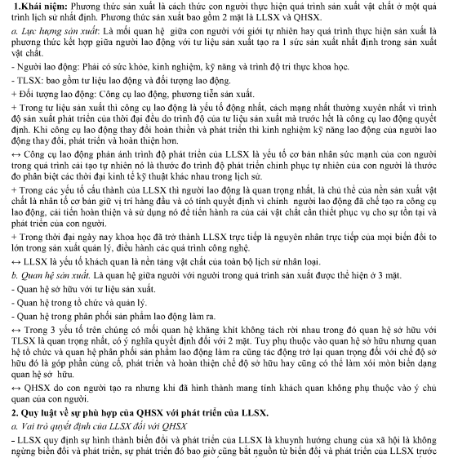
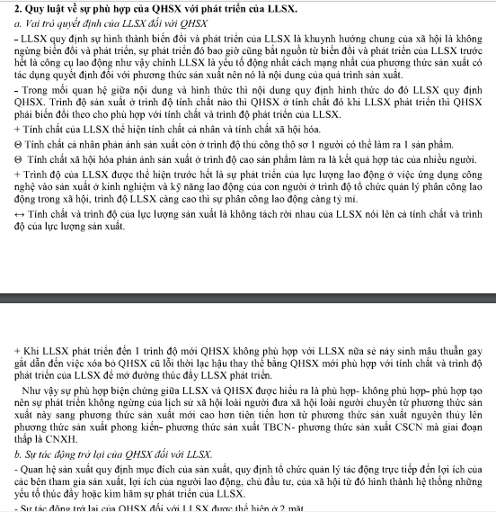
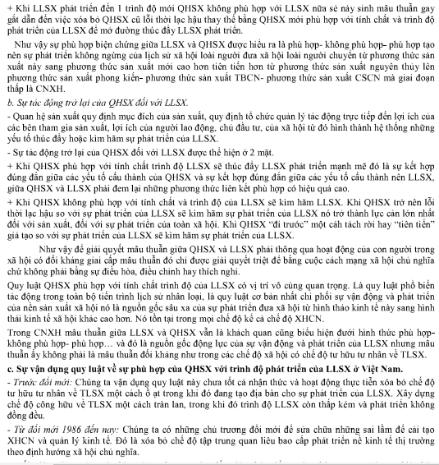
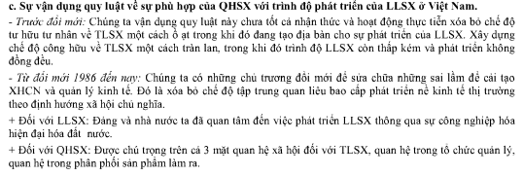

Câu 5: Nội dung, ý nghĩa nguyên lý mối lien hệ phổ biến ?
Trả lới
a) Khái niệm mối liên hệ, mối liên hệ phổ biến
- Mối liên hệ: là phạm trù triết học dùng để chỉ sự quy định sự tác động và chuyển hoá lẫn nhau giữa các sự vật hiện tượng hay giữa các mặt các yếu tố của mỗi sự vật hiện tượng hay giữa các mặt các yếu tố của mỗi sự vật hiện tượng trong thế giới.
- Mối liên hệ phổ biến: là phạm trù triết học dùng để chỉ tính phổ biến của các mối liên hệ của các sự vật hiện tượng của thế giới đồng thời cũng dùng để chỉ các mối liên hệ tồn tại và những sự vật hiện tượng của thế giới trong đó những những mối liên hệ phổ biến nhất là những mối liên hệ tồ tại ở mọi sự vật hiện tượng của thế giới nó thuộc đối tượng nghiên cứu của phép biện chứng.
b ) Tính chất của các mối liên hệ .
- Tính khách quan của các mối liên hệ :Có nghĩa là các mối liên hệ là cái vốn có của bản thân thế giới bản thân các sự vật tồn tại độc lập không phu thuộc vào ý muốn của con người, con người chỉ có thể nhận thức và vận dụng những mối liên hệ đó trong hoạt động thực tiễn của mình.Mối liên hệ giữa các sự vật hiện tượng là khách quan vì các sự vật hiện tượng là những dạng cụ thể của vật chất mà vật chất tồn tại khách quan
Độc lập ý thức của con người cho nên mối liên hệ giã các sự vật hiện tượng khách quan(VD:mlh giữa con ngưòi và tự nhiên là khách quan)
- Tính phổ biến của các mối liên hệ:Có nghĩa là tất cả các sự vật hiện tượng trong TG đều có liên hệ với nhau và ngay trong mỗi sự vật cũng có mlh giữa các bộ phận cấu thành.mlh giữa các sự vật hiện tượng là phổ biến vì TG là một thể thống nhất trong đó mỗi sự vật hiện tượng là một hệ thống cấu trúc chặt chẽ vì thế mà chúng luôn có mlh hữu cơ với nhau hay nói cách khác mối liên hệ giữa các sự vật hiện tượng là phổ biến.
- Tính đa dạng, phong phú của mlh có nghĩa là nó diễn ra đa dạng cả vệ hình thức trình độ, phạm vi tính chất…Mối liên hệ giữa các sự vật hiện tượng là đa dạng , phong phú bởi vì các sự vật hiện tượng đều có những mlh cụ thể khác nhau mặt khác cùng một mlh nhất định của sự vật nhưng trong những điều kiện cụ thể khác nhau ở những giai đoạn phát triển khác nhau thì cũng có những tính chất và vai trò khác nhau.
- Biểu hiện đa dạng phong phú của các mlh của các sự vật hiện tượng:Có mối liên hệ bên trong và bên ngoài sự vật mlh bản chất và hiện tượng mlh chủ yếu và thứ yếu, mlh trực tiếp và gián tiếp.
c)Ý nghĩa phương pháp luận:
- Trong nhận thức và thực tiễn phải có quan điểm toàn diện .Quan điểm toàn diện yêu cầu khi nhận thức sự vật hiện tượng phải xem xét sự vật trong mqh biện chững giữa các mặt các bộ phận cấu thành sự vật và giữa sự vật đó với sự vật khác.Song toàn diện không có nghĩa là dàn đều giữa các mlh mà phải tập chung vào những mối liên hệ chủ yếu và bản chất thì chúng ta mới nhận thức được đầy đủ sâu sắc các mối liên hệ ở các sự vật hiện tượng cần nghiên cứu.
- Trong nhận thức và thực tiễn cấn phải có những quan điểm lịch sự cụ thể, quan điểm lịch sự cụ thể yêu cầu khi nhận thức sự vật hiện tượng phải gắn với điều kiện lịch sử ra đời tồn tại và phát triển của sự vật.

